OPTIMALISASI KINERJA GURU di SDN 2 DENPINA dan SDN 8 DENPINA
KECAMATAN DENPINA KABUPATEN TORAJA UTARA
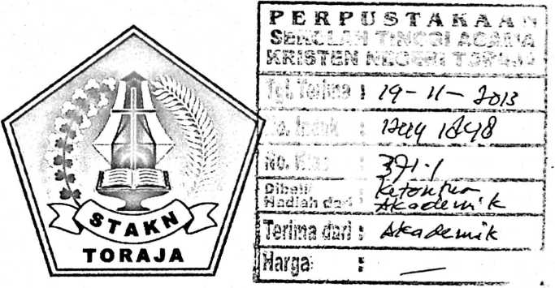
SKRIPSI
, DiajukanKepadaSekolahTinggi Agama Kristen NegeriToraja
UntukMemenuhiSebagianPersyaratanGunaMemperolehGelar
SarjanaPendidikan Agama Kristen
DARNIATI PAKOMBONG
20082797
JURUSAN PENDIDIKAN AGAMA KRISTEN
SEKOLAH TINGGI AGAMA KRISTEN NEGERI
(STAKN) TORAJA
20 13
t
f

HALAMAN PERSETUJUAN
Sub Judul
: OPTIMALISASI KINERJA GURU DI SDN 2 DENPINA
DAN SDN 8 DENPINA.
Diajukan Oleh
Nama : Damiati Pakombong
NIRM : 20082797
Jurusan: Pendidikan Agama Kristen
Setelah diperiksa dan diteliti ulang ternyata telah memenuhi persyaratan untuk
dipertahankan di dalam ujian Skripsi.
Mengkendek, 18 september 2013
Dosen Pembimbing II
Dosen Pembimbing I
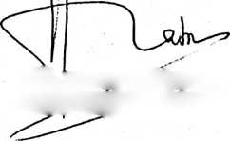
Pdt\ wukur-Matasak M.Th
NIPJT97Q082T2005011004
HermirrBollan S.Th M.Pd
NIP.196307112000032001
ollan S.Th M.


HALAMAN PENGESAHAN
Judul Skripsi
Optimalisasi Kinerja Guru di SDN 2 Denpina dan SDN 8
Denpina Kecamatan Denpina, Kabupaten Toraja Utara
I
i
Diajukan kepada Sekolah Tinggi Agama Kristen Negeri (STAKN) Toraja untuk
memenuhi persyaratan guna memperoleh gelar Sarjana Pendidikan Kristen (S.Pd.K).
Disiapkan Oleh
Dosen Pembimbing 1
Dosen Pembimbing 2
: Damiati Pakombong
: Pdt. Syukur Matasak, M.Th
: Hermin Bollan, S.Th, M.Pd
Telah dipertahankan oleh penulisnya di depan Panitia Ujian Sarjana (SI)
Sekolah Tinggi Agama Kristen Negeri (STAKN) Toraja pada tanggal 26 September
2013.
1.
Natanael Sesa, M.Si
2.
Dr. Selvianti, M.Th
Mengkendek, 21 Oktober 2013
Dewan Penguji
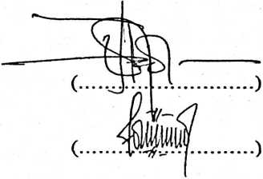
Panitia Ujian
Ketua
Fetty Siwah, M»PdtK
NIP. 196612012006042
Sekretaris

Toraja
8
antung, M.Th
JSalnuurPa
Dr. Joni Tapingku
NIP. 196701242005011003
^«^19761)7272006041001
iii
i


ABSTRAK
Damiati Pakombong (20082797), dengan judul skripsi Optimalisasi Kinerja
Guru di SDN 2 Denpina dan SDN 8 Denpina.
Salah satu penentu dari pembangunan suatu bangsa adalah pembangunan .
pendidikan yang memiliki peranan yang penting, karena segala bentuk pekeijaan
membutuhkan kemampuan dan keahlian dalam setiap bidang . Kemampuan atau
bidang keahlian itu didapat melalui pendidikan sesuai dengan bidangnya atau sesuai
dengan pekerjaan dalam hal tersebut guruhlahlahyang berperan penting. Kinerja guru
merupakan wujud nyata dari pelaksanaan tugas-tugas pokok mereka. Semakinbaik
pelaksanaan tugas pokok guru maka semakin nampak kinerja yang semestinya
dimiliki oleh seorang guru. Untuk itu penulis tertarik untuk mengkaji bagaimana
optimalisasi kinerja guru di SDN 2 Denpina dan SDN 8 Denpina.
Kinerja guru adalah tingkat keberhasilan guru dalam melaksankan tugas dan
tanggung jawabnya serta kemampuan dan standar yang telah ditentukan.
Dalam perampungan skripsi ini penulis menggunakan metode kepustakaan
dengan pendekatan kualitatif. Melalui metode observasi dan wawancara. Kemudian
data tersebut dianalisis untuk megetahui optimalisasi kinerja guru di SDN 2 Denpina
dan SDN 8Denpina.
Berdasarkan hasil penelitian kinerja guru di SDN 2 Denpina dan SDN 8 Denpina
belum optimal. Karena dalam pelaksanaanya guru kurang memahami tugas dan
perannya. Serta dalam mempersiapkan materi kurang optimal karena tidak
mempersiapkan tujuan yang ingin di capai serta mempersiapkan alat evaluasi untuk
mengukur kemampuan siswa.

